STRATEGI CALL TO ACTION (CTA) DALAM PEMBUATAN VIDEO PROMOSI SPRINGGURDY_

TUGAS AKHIR



Disusun Oleh :
DIAH KURNIA SARI
403211010005

PROGRAM SARJANA PROGRAM STUDI SISTEM INFORMASI FAKULTAS TEKNIK DAN ILMU KOMPUTER UNIVERSITAS ISLAM INDRAGIRI
2025

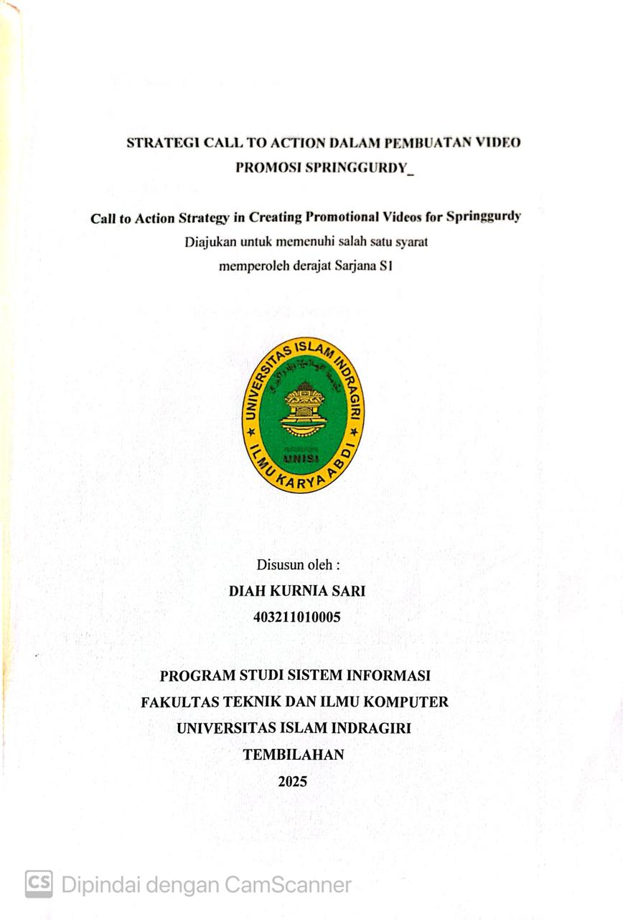
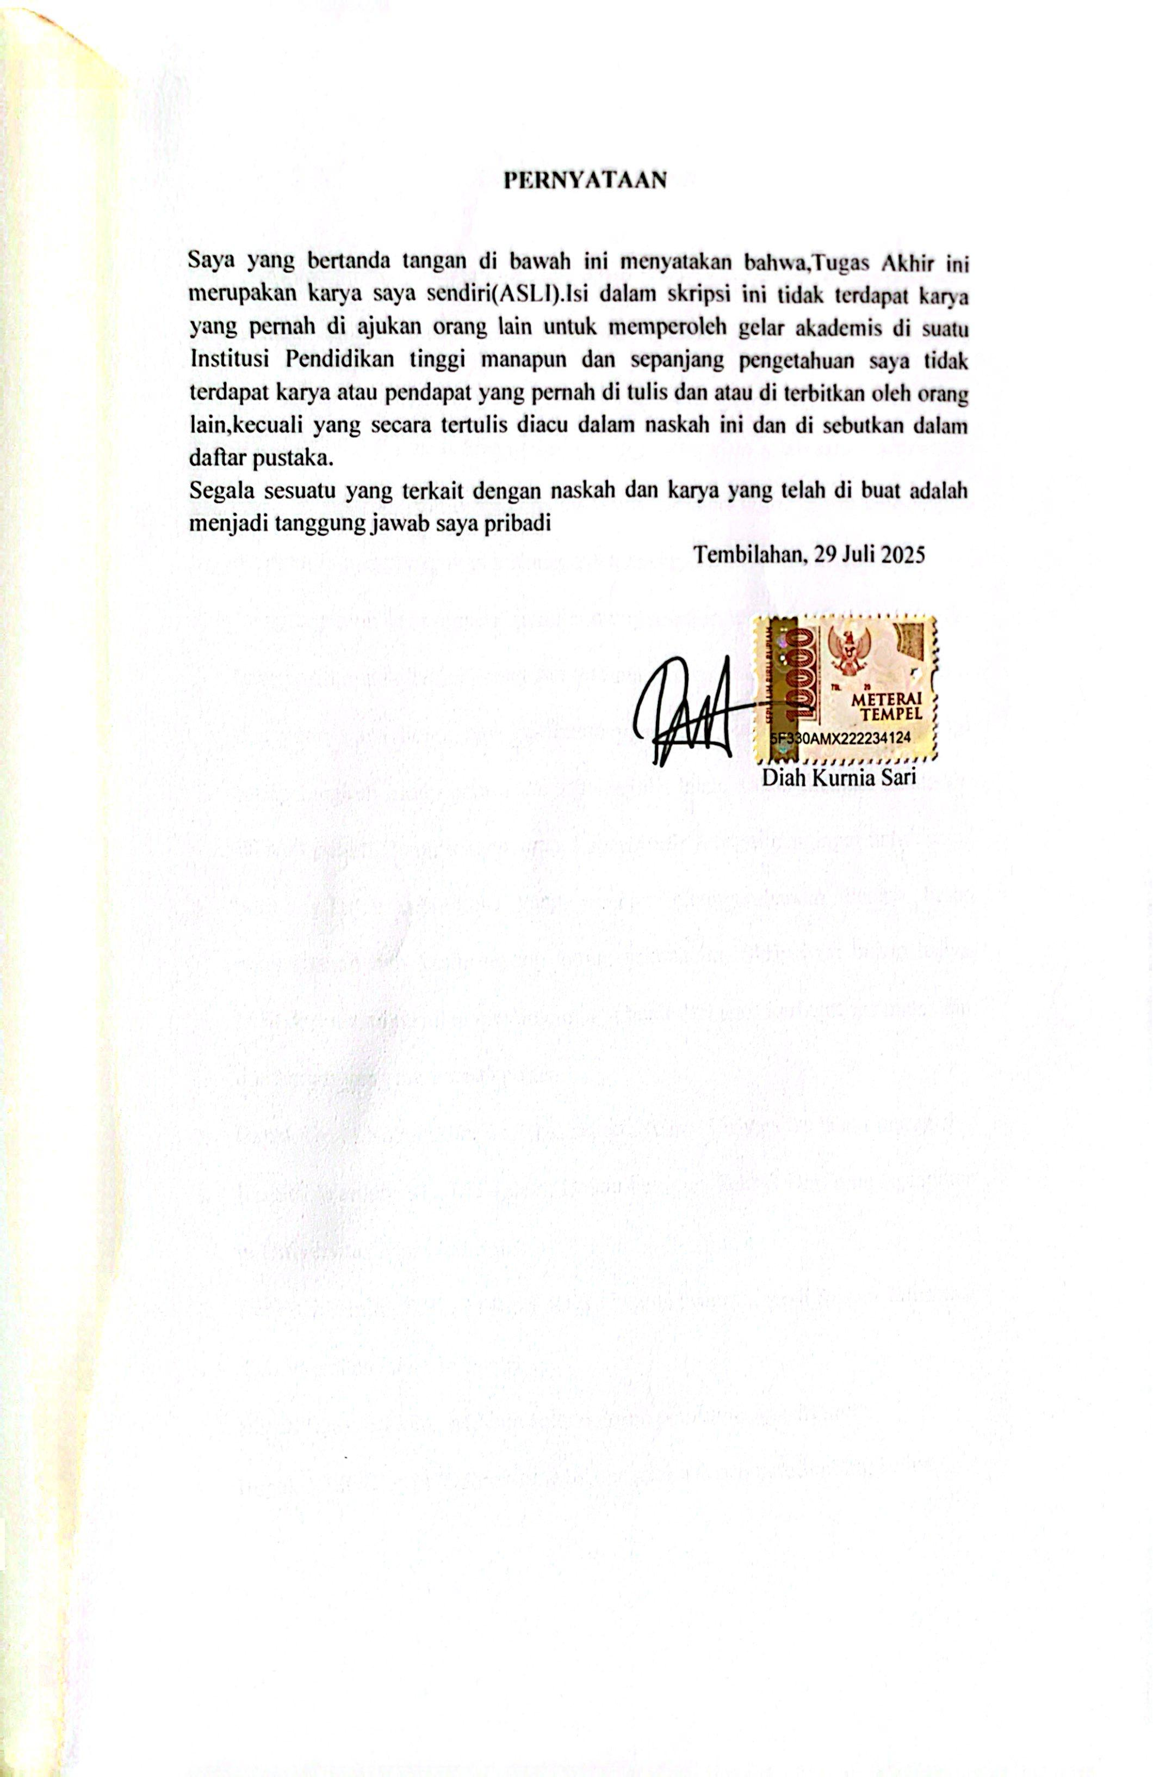

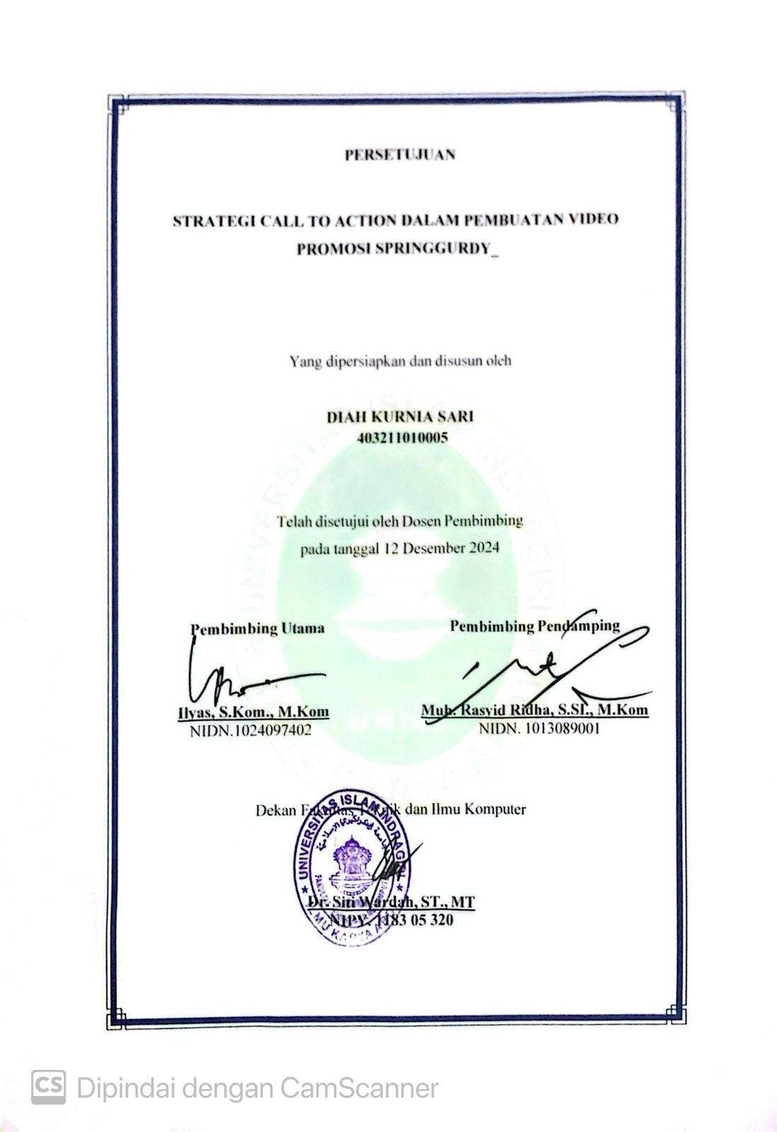

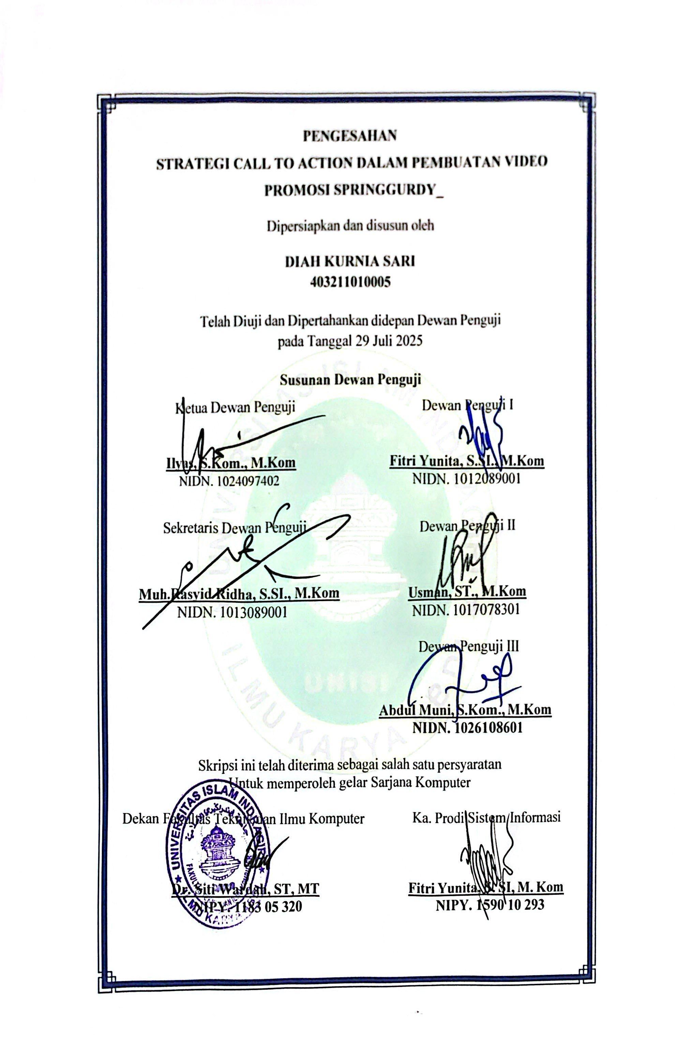

KATA PENGANTAR

Alhamdulillah, segala puji bagi Allah SWT yang senantiasa memberikan kemudahan dalam menyelesaikan segala urusan hingga penulis mampu menyelesaikan proposal ini yang berjudul Strategi Call To Action (CTA) Dalam Pembuatan Video Promosi Springgurdy_ yang merupakan salah satu syarat untuk memperoleh gelar sarjana di Universitas Islam Indragiri Hilir. Dalam kesempatan kali ini penulis mengucapakan terimakasih kepada:
- Dengan penuh rasa syukur, penulis mengucapkan terimakasih yang sebesar-besarnya kepada kedua orang tua tercinta, terimakasih atas cinta yang tulus, doa yang tiada henti, dan kesabaran yang luar biasa dalam mendampingi setiap langkah hidup penulis.Di saat penulis lelah, kalian menjadi kekuatan. Di saat penulis hampir menyerah, kalian hadir sebagai pengingat untuk terus berjuang.Tidak ada kata yang mampu menggambarkan betapa besar pengorbanan dan kasih sayang kalian selama ini. Skripsi ini bukan hanya hasil dari usaha penulis, melainkan juga buah dari tetes keringat, air mata, dan doa kalian yang tak pernah putus.
- Bapak Dr. H.Najamudin, Lc, MA, selaku Rektor Universitas Islam Indragiri
- Ibu Siti Wardah, ST., MT selaku Dekan Fakultas Teknik Dan Ilmu Komputer di Universitas Islam Indragiri.
- Ibu Fitri Yunita, S.SI., M.Kom selaku kepala program studi Sistem Informasi di Universitas Islam Indragiri.
- Bapak Ilyas, S.Kom., M.Kom selaku dosen pembimbing pertama.
- Bapak Muh. Rasyid Ridha,S.Si.,M.Kom selaku dosen pembimbing kedua.
- Seluruh Dosen dan Staff Fakultas Teknik dan Ilmu Komputer, Universitas Islam Indragiri
- Saudara perempuan saya Amanda, Nurhidayah, serta saudaral aki-laki saya Hardi Mansyah Putra yang telah memberikan motivasi dan dukungan dalam menyelesaikan skripsi ini.
- Penulis juga ingin menyampaikan rasa terimakasih yang tulus kepada Chunda Alicia Anzana dan sahabat-sahabat terdekat yang selalu hadir di setiap proses perjalanan ini.Terima kasih atas waktu, tawa,dan kata-kata penyemangat yang kalian berikan,Terima kasih telah menjadi tempat berbagi keluh kesah, menjadi pengingat saat penulis mulai kehilangan arah, dan tetap tinggal meski keadaan sering tak mudah.Kalian bukan sekedar teman bagi penulis, tapi bagian dari keluarga yang penulis temukan dalam perjalanan hidup ini.
- Terimakasih yang sebesar-besarnya kepada semua orang luar biasa yang telah hadir dan menjadi bagian dalam perjalanan perkuliahan ini, dari awal langkah hingga akhirnya mencapai garis akhir.
- Terakhir,terimakasih untuk diriku sendiri yang telah bertahan sejauh ini.Terimakasih telah tetap melangkah,meski sering merasa lelah, ragu, bahkan ingin menyerah.Terimakasih telah terus mencoba,meski tidak selalu sempurna.Terimakasih telah memilih untuk bangkit setiap kali terjatuh, dan tetap percaya,walau jalan terasa gelap dan panjang.Ada banyak air mata yang disembunyikan di balik senyuman,banyak rasa takut yang dipendam di balik keberanian yang ditampilkan.Skripsi ini adalah bukti bahwa kamu mampu bukan karena tak pernah gagal, tapi karena tak pernah berhenti mencoba. Jangan lupa untuk tetap mencintai diri sendiri apa pun yang terjadi setelah ini.
Meskipun penulis berharap isi dari tugas akhir ini bebas dari kekurangan dan kesalahan. Namun selalu ada yang kurang. Oleh karena itu, penulis mengharapkan
kritik dan saran yang membangun guna kesempurnaan dalam penyusunan proposal ini. Semoga proposal ini bermanfaat bagi yang membaca maupun penulisnya.

Tembilahan, Selasa 29 Juli 2025

penulis

DAFTAR ISI

HALAMAN JUDUL

PERSETUJUAN

PENGESAHAN

KATA PENGANTAR v

DAFTAR ISI viii

DAFTAR TABEL x

DAFTAR GAMBAR xi

BAB I PENDAHULUAN
  - Latar Belakang Masalah 1
  - Rumusan Masalah 5
  - Batasan Penelitian 6
  - Tujuan Penelitian 6
  - Manfaat Penelitian 7
  - Sistematika Penelitian 7

BAB II TINJAUAN LITERATUR

  - Studi Literatur 9
  - Rangkuman 22
  - Kesimpulan 24

BAB III METODE PENELITIAN

  - Kerangka Penelitian 26
  - Strategi Call To Action 28

BAB IV PEMBAHASAN DAN HASIL

  - Pembahasan 31
  - Development 31
  - Story Board 33
  - Tampilan Landing Page 36
  - Implementasi 38
  - Landing Page 42
  - Pengujian Alfa 45
  - Pengujian Beta 47

BAB V PENUTUP 53

  - Kesimpulan 53
  - Saran 54

DAFTAR PUSTAKA

LAMPIRAN

DAFTAR TABEL

Tabel 2.1 Kajian Literatur 9

Tabel 4.1 Story Board Vidio Promosi Springgurdy_ 34

Tabel 4.2 Story Board Vidio Promosi Springgurdy_ 34

Tabel 4.3 Story Board Vidio Promosi Springgurdy_ 35

Tabel 4.4 Story Board Vidio Promosi Springgurdy_ 35

Tabel 4.5 Story Board Vidio Promosi Springgurdy_ 36

Tabel 4.6 Tampilan landing page springgurdy_ 36

Tabel 4.7 Tampilan landing page springgurdy_ 37

Tabel 4.8 Tampilan landing page springgurdy_ 37

Tabel 4.9 Tampilan landing page springgurdy_ 38

Tabel 4.10Tampilan landing page springgurdy_ 38

Tabel 4.11Pertanyaan kuesioner pengujian alfa 45

Tabel 4.12Pertanyaan kuesioner pengujian beta 47

Tabel 4.13 Data Hasil Responden Kuesioner Dalam Pengujian Alfa Dari Segi Tampilan 49

Tabel 4.14 Data hasil responden kuesioner dalam pengujian beta 51

DAFTAR GAMBAR

Gambar 4.1 Desain Scene Pertama 39

Gambar 4.2 Scene Kedua Promosi Produk Keychain 39

Gambar 4.3 Desain video scene ketiga 40

Gambar 4.4 Desain video scene keempat 41

Gambar 4.5 Desain video scene kelima 42

Gambar 4.6 Tampilan menu awal 42

Gambar 4.7 Tampilan menu kedua .43

Gambar 4.8 Tampilan menu ketiga 43

Gambar 4.9 Tampilan menu keempat 44

Gambar 4.10 Tampilan menu kelima 44

Gambar 4.11 Diagram Pengujian Alfa 51

Gambar 4.12 Diagram Pengujian Beta 52

INTI SARI

Perkembangan teknologi digital telah membawa perubahan yang signifikan bagi dunia pemasaran, terutama bagi bisnis daring yang memanfaatkan media sosial sebagai alat promosi. Penelitian ini bertujuan untuk merancang dan menerapkan strategi Call to Action (CTA) dalam pembuatan video promosi dan landing page bagi bisnis daring Springgurdy_, untuk meningkatkan daya tarik promosi dan mendorong tindakan dari calon konsumen. Metode yang digunakan dalam penelitian ini adalah metode kualitatif deskriptif, dengan pendekatan observasi langsung dan wawancara kepada pengelola bisnis yang sekaligus peneliti. Hasil video promosi dan landing page diuji melalui dua tahap pengujian, yaitu uji alpha dengan 15 responden dan uji beta dengan 30 responden, dengan menggunakan instrumen kuesioner berbasis likert. Hasil uji alpha menunjukkan bahwa video dan landing page memiliki kualitas visual, teks, dan strategi CTA yang baik. Sementara itu, uji beta memperoleh skor sebesar 80,25% yang tergolong sangat baik, menunjukkan bahwa media promosi yang dibuat berhasil menyampaikan informasi secara efektif dan mampu meningkatkan minat beli. Studi ini menyimpulkan bahwa strategi CTA berperan penting dalam meningkatkan efektivitas promosi digital, terutama melalui video dan halaman arahan di media sosial. Disarankan untuk terus mengembangkan variasi CTA dan melakukan evaluasi berkelanjutan berdasarkan data interaksi konsumen.

Kata kunci : call to action (CTA),video promosi,landing page,media social,pemasaran digital

ABSTRACT
The development of digital technology has brought significant changes to the world of marketing, particularly for online businesses that utilize social media as a promotional tool. This study aims to design and implement a Call to Action (CTA) strategy in creating promotional videos and landing pages for the online business Springgurdy_, to increase promotional appeal and encourage action from potential consumers. The research employed a descriptive qualitative method, utilizing direct observation and interviews with business managers and researchers. The promotional videos and landing pages were tested in two stages: an alpha test with 15 respondents and a beta test with 30 respondents, using a Likert-based questionnaire. The alpha test results indicated that the videos and landing pages had good visual quality, text quality, and a good CTA strategy. Meanwhile, the beta test achieved a score of 80.25%, which is considered very good, indicating that the promotional media created successfully conveyed information effectively and increased purchase intention. This study concluded that CTA strategies play a crucial role in increasing the effectiveness of digital promotions, particularly through videos and landing pages on social media. Continued development of CTA variations and ongoing evaluation based on consumer interaction data are recommended.
Keywords: call to action (CTA), promotional video, landing page, social media, digital marketing

